图 书 推 荐

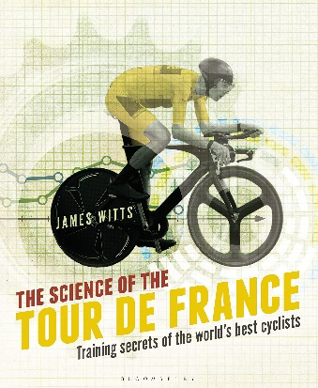
中文书名：《环法自行车赛冠军车手训练秘诀》
英文书名：THE SCIENCE OF THE TOUR DE FRANCE: TRAINING SECRETS OF THE WORLD’S BEST CYCLISTS
作 者：James Witts
出 版 社：Bloomsbury Sport
代理公司：ANA/Connie Xiao
页 数：240页
出版时间：2016年7月
代理地区：中国大陆、台湾地区
审读资料：电子稿
类 型：运动
版权已授：2017年授权人民邮电出版社，版权已回归

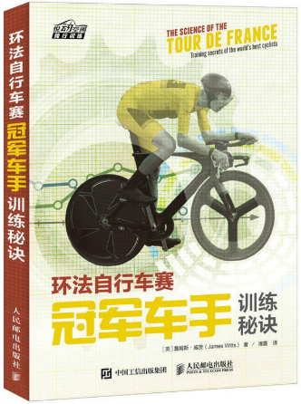
中简本出版记录
书 名：《环法自行车赛冠军车手训练秘诀》
作 者：（英）詹姆斯·威茨（James Witts）
出版社：人民邮电出版社
译 者：潘震
出版年：2017年12月
页 数：232页
定 价：54.5元
装 帧：平装

内容简介：

环法自行车赛是公路自行车领域中级别很高也是很著名的赛事之一，迄今已经举办了100多届。每年的总冠军车队都有其独特的取胜秘诀，无论是在车手装备、训练方法上，还是在参赛技巧、比赛策略方面，都有其秘密，赛前赛后均鲜为人知。

本书是一本全面揭秘环法冠军车手夺冠秘诀的图书，内容涵盖了冠军车手的高科技装备配置、自行车调节、赛前准备、训练方法、速度技巧、比赛经验、快速恢复以及全面提升能力的方法等，全方位解读了在“环法”这个公路自行车界的著名赛事中，获得冠军的车队及车手的全方位训练方法与技巧。

本书适合广大自行车骑行爱好者，尤其是公路自行车爱好者阅读。

作者简介：

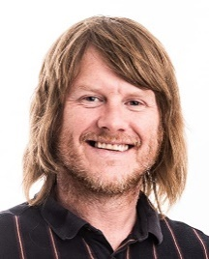
詹姆斯·威茨（James Witts），他是英国体育界著名的作家、记者，拥有运动科学专业背景。他还是《自行车》《新科学家》《220铁人三项》《跑者世界》《男士健康》《GQ》等多家杂志的专栏作家。

媒体评价：

“如果你想知道如何成为精英级自行车运动员，那么这本书会把答案呈现在你的面前。它还向专业人士提出建议，以便进一步提高骑行成绩。”——《每周骑行》（Cycling Weekly）

“书中大量汲取了马塞尔·基特尔（Marcel Kittel）、鲍克·莫莱马（Bauke Mollema）和现役世界冠军彼得·萨根（Peter Sagan）等人的经验，极为丰富。任何职业骑行者的书架上都不该没有这本书！”
——自行车技术委员会（BikesEtc）

“这本书极好地解释了职业骑行比赛中的科学知识，帮助读者提高运动表现。”
——理查德·佩普洛（Richard Peploe），职业自行车运动员

“本书深入研究了自行车技术和骑手运动技巧，自行车界的军备竞赛正如火如荼，环法团队要想获得‘边际收益’，就必须认真利用这些技术来，而不仅仅是疯狂地打兴奋剂。”
——Stuff

“通俗易懂，干货满满……职业骑行选手会喜欢这本书的；骑手应当接受书中宝贵的科学建议，提升自己的竞争力，而周末骑行的上班族也能从中获益，了解自行车设计图背后的科学原理，以及佩洛顿能以每小时30英里的速度轻松巡航的真正原因。如果你想下次骑行能刷新个人最好成绩，立刻就翻开这本书吧。”
——《户外健身》（Outdoor Fitness）

“细节引人入胜，摄影和插图格外华丽。环法骑行的煎熬会持续将近一个月，书中仔细解释了如何驾驭这场残酷的比赛。”——《哲学足球》（philosophyfootball）

“强烈推荐。”——《法国自驾游》（Freewheeling France）

《环法自行车赛冠军车手训练秘诀》
目录

序章 5
1 功率计：
探究现代自行车运动的本源 9
2 Bike Fit：
姿势、准备、执行 29
3 吃饱了去环法 49
4 为环法而训练 67
5 自行车和车轮创新 83
6 补充速度：
服装、头盔和车座 107
7 寻找氧气 125
8 比利牛斯山和阿尔卑斯山：
高不可攀 145
9 比赛补给 165
10 快速恢复 183
11 打败炎热 203
12 边际收益2．0 223
术语解释 230

谢谢您的阅读！
请将回馈信息发至：萧涵糠(Connie Xiao)
安德鲁﹒纳伯格联合国际有限公司北京代表处
北京市海淀区中关村大街甲59号中国人民大学文化大厦1705室, 邮编：100872
电话：010-82449325
传真：010-82504200
Email: Connie@nurnberg.com.cn
网址：www.nurnberg.com.cn
微博：http://weibo.com/nurnberg
豆瓣小站：http://site.douban.com/110577/
微信订阅号：ANABJ2002

